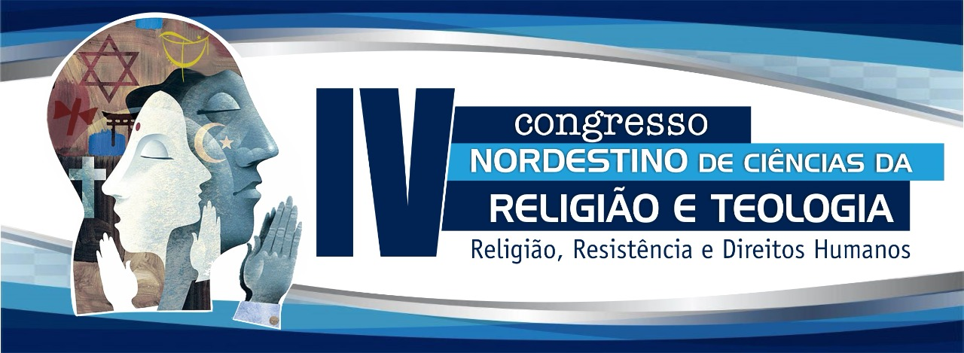

**REFLEXÕES SOBRE AS CIÊNCIAS DA RELIGIÃO E O**

**ENSINO RELIGIOSO NA BNCC**

Maria da Conceição Barros Costa Lima

Especialista. Secretaria de Educação de Pernambuco

Email: [poderdemaria@hotmail.com](mailto:poderdemaria@hotmail.com)

Wellcherline Miranda Lima

Mestra. Secretaria de Educação de Pernambuco

E-mail: wellcherline@yahoo.com.br

Rosalia Soares de Sousa

Mestra. Secretaria de Educação de Pernambuco

E-mail: rosageoceano@hotmail.com

**Resumo:** Os componentes curriculares têm sua transposição didática das diversas ciências. A partir delas o conhecimento científico é transformado em conhecimento escolar. Em se tratando do Ensino Religioso Escolar a transposição didática é através das Ciências da Religião, todavia, a Base Nacional Comum Curricular (BNCC) inclui as Ciências Humanas e Sociais. O objetivo desse artigo é refletir sobre as das Ciências da Religião e o Ensino Religioso num Estado Laico, aberto ao diálogo intercultural e inter-religioso. Nesse sentido o aporte teórico será em PANIKKAR (2013), PASSOS;USARSKI, (2013), BERGER (1985), BENEVIDES (2007), PASSOS (2007), JUNQUEIRA (2008), TEIXEIRA (2010) além da Base Nacional Comum Curricular. Espera-se contribuir para a socialização e a construção de reflexões sobre a temática a que se propõe incentivando a realização de outras pesquisas na educação.

Palavras-chave: Ensino Religioso; diálogo inter-religioso; BNCC.

**Abstract**: The curricular components have their didactic transposition of the different sciences.From them, scientific knowledge is transformed into scholarly knowledge. In the case of School Religious Education the didactic transposition is through the Sciences of Religion, however, the National Curricular Common Base (BNCC) includes the Human and Social Sciences. The purpose of this article is to reflect on those of the Sciences of Religion and Religious Education in a Lay State, open to intercultural and interreligious dialogue. In this sense the theoretical contribution will be in PANIKKAR (2013), STEPS; USARSKI (2013), BERGER (1985),BENEVIDES (2007), STEPS (2007), JUNQUEIRA (2008), TEIXEIRA (2007). It is hoped to contribute to the socialization and the construction of reflections on the theme to which it isproposed encouraging further research in education.

**Keywords**: Religious Education; interreligious dialogue; BNCC.

**Introdução**

No continente europeu, a Ciências da Religião ganhou status de ciência, através do pioneirismo da Suíça no ano 1873. Mais tarde, esse feito foi seguido pela Holanda, em 1877, França, em 1879 e Bélgica, em 1884. No século seguinte, foi a vez da Inglaterra em 1904, Alemanha, em 1910 e Itália, em 1924.

No Brasil, as Ciências da Religião e Teologia foi reconhecida como ciência pela Coordenação de Aperfeiçoamento de Pessoal de Nível Superior (CAPES), fundação vinculada ao Ministério da Educação do Brasil. Tal reconhecimento ocorreu no ano de 2016 e hoje é a denominação atual da área de conhecimento de n 44 por essa fundação.

As Ciências da Religião - ou Ciência da Religião - possui várias subáreas, de acordo com PASSOS;USARSKI (2013): Filosofia da Religião, Ciências Naturais, Religião e Teologia, Ciências Sociais da Religião, História das Religiões, Sociologia da Religião, Antropologia da Religião, Geografia da Religião, Psicologia da Religião, Ciências das Linguagens​ Religiosas, Ciência da Religião aplicada ao turismo, dentre outras. Dessas diferentes subáreas sobressaem os diferentes métodos.

Em termos epistemológicos e metodológicos a Ciências da Religião busca “identificar a lógica transversal subjacente às subáreas e definir as posturas que o cientista da Religião deve assumir diante do seu campo de estudo (PASSOS;USARSKI, 2013, pág.18).

Nessa direção, a Base Nacional Comum Curricular (BNCC) esclarece que o conhecimento religioso, - fenômeno religioso – “é produzido no âmbito das diferentes áreas do conhecimento científico das Ciências Humanas e Sociais, notadamente da (s) Ciência (s) da (s) Religião (ões).” (BRASIL, 2017, p. 434).

Nesse sentido, buscando refletir sobre o Ensino Religioso na Base Nacional Comum Curricular (BNCC), optamos pela caminhada metodológica qualitativa bibliográfica tendo como referência estudos teóricos sobre estado laico, Ensino Religioso Escolar e documentos normativos como a BNCC.

1. **Brasil: Estado Laico, Ciências da Religião e Ensino Religioso**

A Constituição da República Federativa do Brasil de 1988 traz em seus princípios a condição de Estado Laico, e, mais precisamente no art. 19, ao vetar o estabelecimento de cultos religiosos ou mesmo subsidiá-los. Todavia, essa condição não implica na subtração do conhecimento sobre as religiões e filosofias de vida na sala de aula. Tanto é assim, que o Supremo Tribunal Federal julgou procedente a oferta do Ensino Religioso nas escolas públicas onde funcionam turmas do Ensino Fundamental.

Esse julgamento refere-se a uma Ação Direta de Inconstitucionalidade (ADI)[1] 4.439, impetrada pela Procuradoria Geral da União (PGU) que questionava a constitucionalidade da oferta do Ensino Religioso nas escolas públicas diferente do modelo não confessional. Esse modelo – não confessional - atenderia ao princípio da laicidade estatal. Esse é o único de modelo de Ensino Religioso que atenderia aos estudantes da escola pública considerando que a escola é laica e plural.

A Constituição Federal em seu art. 210 §1º estabelece a oferta do Ensino Religioso nas escolas públicas, mas infelizmente não expressa à forma que se dará este ensino. Uma vez que não existe uma religião oficial no Brasil, entendemos que não deveria existir nessas escolas o ensino confessional ou interconfessional, apenas o modelo fundamentado nas Ciências da Religião que está em consonância com a laicidade estatal onde a relação de ensino e aprendizagem estaria baseada nos fundamentos das religiões e filosofias de vida.

Importante ressaltar que laicidade não quer dizer Estado ateu ou Estado contra qualquer expressão da religiosidade, tão pouco a laicidade pode ser vista como sinônimo de laicismo, pois este representa uma hostilidade em matéria de religião, podendo resvalar para situações de discriminação, perseguição e chegar à restrição da liberdade religiosa. Portanto, laicidade não pode ser confundida com laicismo, que se caracteriza por ser anti-religioso.

**Pluralismo no Brasil e o modelo das Ciências da Religião**

De acordo com o dicionário Aurélio[2] o pluralismo representa uma qualidade daquilo que não é única, como a convivência de grupos sociais. Esses grupos são plurais e ao se tratar de religião, são caracterizados como situação de pluralismo religioso. “O pluralismo religioso é, na verdade, a democratização do campo religioso, em que todos os sujeitos religiosos são reconhecidos como legítimos em suas reivindicações, desde que respeitados os princípios éticos.”(SANCHEZ).

Segundo Berger (1985, p. 41)

a religião vem entendida “como projeção humana, baseada em infra-estruturas específicas da história humana.” Sem negar o valor de outras abordagens possíveis sobre o tema, como a teológica (que vislumbra a religião *sub specie aeternitatis[3]*), este autor busca se mover no âmbito da teoria sociológica empírica, para a qual a religião deve ser sempre considerada *sub specie temporis*. (apud TEIXEIRA).

Esse entendimento converge para uma estreita relação entre pluralismo e liberdade de pensamento e de crença contidos na Constituição Federal. A liberdade religiosa possibilita a diversidade religiosa que leva ao pluralismo religioso.

1. **Ensino Religioso e Diálogo Inter-religioso**

Ao considerar a reflexão acima, importa ressaltar que o Estado de Pernambuco acredita em um modelo defendido por Passos (2007), ou seja, o modelo das Ciências da Religião, pois ele dá a “dignidade acadêmica e pedagógica necessária para sua existência como disciplina do ensino fundamental” (PASSOS, 2007, p. 20). Essa visão pedagógica coloca o Ensino Religioso no lugar dos demais componentes curriculares e, portanto, não deve ser confundido com a Educação Religiosa.

Segundo Junqueira (2008, p. 135) o Ensino Religioso é:

Parte integrante da formação básica do cidadão; um conhecimento que subsidia o educando para a vida; uma aprendizagem processual, progressiva e permanente; uma disciplina que orienta para a sensibilidade ao mistério na alteridade; uma disciplina que tem uma avaliação como processo que permeia os objetivos, conteúdos e práticas didáticas (apud SOUSA, 2014, p.17-18).

Observando essa concepção de Ensino Religioso e trazendo para observação o Censo 2010 podemos afirmar que o Brasil apresenta uma diversidade cultural religiosa e precisa ter na educação uma abordagem que garanta o respeito à liberdade, a justiça a solidariedade, e a ausência de discriminação ou proselitismo religioso.

Figura 1 – Distribuição percentual da população brasileira por grupos de religião no período de 2000-2010[4]

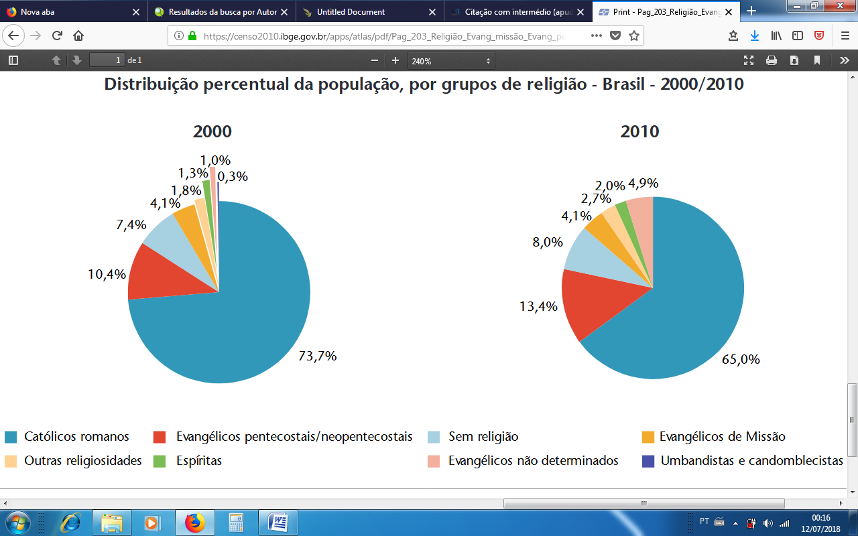Fonte: IBGE

Dada a diversidade cultural religiosa no país e a liberdade de crença, pensamento e religião, a preocupação na garantia dos Direito Humanos passa a ser uma realidade constante principalmente na Educação, pois esta tem a responsabilidade com a formação integral de crianças e adolescentes.

O Brasil, como país signatário da Organização das Nações Unidas (ONU) assume esse compromisso e acata as decisões no âmbito da educação e, efetiva os princípios contidos na Declaração Universal dos Direitos Humanos (1948). Para Benevides:

Direitos Humanossão aqueles comuns a todos, a partir da matriz do direito à vida, sem distinção alguma decorrente de origem geográfica, caracteres de fenótipo, [...] de etnia, nacionalidade, sexo, faixa etária, presença de incapacidade física ou mental, nível socioeconômico ou classe social, nível de instrução, religião, opinião política, orientação sexual ou qualquer tipo de julgamento moral [...] decorrem do reconhecimento da dignidade intrínseca de todo ser humano. (2007, p. 337, grifo nosso)

Nessa perspectiva e ao considerar os inumeráveis desrespeito a esses direitos supracitados e veiculados na mídia, é imperioso seguir o caminho do diálogo inter-religioso que PANIKKAR (2007) defendia.

Sem diálogo, as religiões enredam-se em si mesmas ou adormecem nas amarras e naufragam. Verdadeiramente, hoje se vai tornando cada vez mais claro que nenhuma tradição tem poder suficiente para, por si só, levar à prática o papel que se auto-atribui. Ou se abrem umas às outras, ou degeneram e dão lugar a reações fanáticas de todo o tipo. O diálogo é realmente uma necessidade vital (PANIKKAR, 2007, p. 44).

Reações fanáticas podem ser vistas com certa freqüência na mídia. Sem ter a intenção de discutir cada evento de desrespeito aos direitos humanos, passaremos apenas a enumerar alguns casos que se referem à religião, ou seja, alguns casos, as informações básicas e a fonte de onde a notícia foi veiculada. Todavia, sem a preocupação com uma sequência cronológica temporal.

Figura 2 – Casos de desrespeito aos Direitos Humanos em relação às religiões noticiados pela mídia nacional, informações básicas e fonte da mídia.

|  |  |  |
| --- | --- | --- |
| **Caso de**  **desrespeito aos direitos humanos.** | **Informação básica** | **Fonte de informação** |
| Chute da Santa | Ocorrido no dia 12/10/1995. O então bispo da Igreja Universal do Brasil teria chutado a imagem de N.Sª Aparecida | https://pt.wikipedia.org/wiki/Chute_na_santa |
| Intolerância religiosa leva menina a ser apedrejada na cabeça | Ocorreu no Rio de Janeiro em junho de 2016. Uma menina teria sido apedrejada por um grupo de evangélicos, segundo testemunhas. De acordo com o jornal, o caso foi registrado na 38ª DP. | https://odia.ig.com.br/_conteudo/noticia/rio-de-janeiro/2015-06-16/intolerancia-religiosa-leva-menina-a-ser-apedrejada-na-cabeca.html |
| Religiosos do candomblé vão ao Ministério Público após morte de yalorixá | Yalorixá de 90 anos de idade veio a falecer no dia 01/06. De acordo com a informação, seguidores da Casa de Oração Ministério de Cristo teriam proferido ofensas à casa de santo. | http://correionago.com.br/portal/religiosos-do-candomble-vao-ao-ministerio-publico-apos-morte-de-yalorixa/ |
| **Mãe Gilda** | Ocorreu no ano 2000 na Bahia. Falecimento vítima de enfarto. O jornal Folha Universal teria utilizado a imagem da yalorixá ao lado dos dizeres “Macumbeiros charlatões lesam o bolso e a vida de clientes”. | http://correionago.com.br/portal/religiosos-do-candomble-vao-ao-ministerio-publico-apos-morte-de-yalorixa/ |
| **Brasil tem uma denúncia de intolerância religiosa a cada 15 horas.** | De acordo com a veja, o Ministério dos Direitos Humanos mostram que 39% das vítimas é de religiões de origem africana | https://veja.abril.com.br/brasil/brasil-tem-uma-denuncia-de-intolerancia-religiosa-a-cada-15-horas/ |
| **Casos de intolerância religiosa sobrem 56% no estado do Rio** | Informação publicada no dia 08/05/2018. Mais da metade das denúncias está na capital do Rio de Janeiro, segundo a reportagem da Agência Brasil | http://agenciabrasil.ebc.com.br/direitos-humanos/noticia/2018-05/casos-de-intolerancia-religiosa-sobem-56-no-estado-do-rio |
| MPRJ ajuíza ação contra Crivella por violar o estado laico | Publicado em 12/07/2018. De acordo com o site, o gestor do município teria ferido a condição de estado laico do Brasil ao usar a máquina pública para beneficiar um segmento religioso | http://www.mprj.mp.br/home/-/detalhe-noticia/visualizar/62705 |
| **Dossiê Intolerância Religiosa** | O site reúne várias informações sobe intolerância religiosa, inclusive com mapa. O estado de Pernambuco aparece com 6 casos de intolerância religiosa no período compreendido entre 2008 a 2016. Foram 152 casos contra religião de matriz africana. | http://intoleranciareligiosadossie.blogspot.com/ |
| **Denúncias de intolerância religiosa crescem 800% em PE** | LeiaJa. Informação publicada no site no dia 28/02/2018. | http://www.leiaja.com/noticias/2018/02/28/denuncias-de-intolerancia-religiosa-crescem-800-em-pe/ |

Esses e os demais casos não citados nesse artigo são por demais preocupantes e nos remete a urgência no combate à intolerância religiosa em seus mais variados aspectos. No âmbito da educação acreditamos que o Ensino Religioso na perspectiva das Ciências da Religião poderá contribuir para o respeito à diversidade religiosa no Brasil.

Importante ressaltar que no caso de mãe Gilda, o estado estabeleceu o dia 21 de janeiro como o dia de luta contra a intolerância religiosa[5]. Outro aspecto a mencionar é que nunca é demais esclarecer que o art. 20 da lei nº7. 716, de 5 de janeiro de 1989, alterada pela lei nº9.459, de 13 de maio de 1997 estabelece que é crime com pena de um a três anos de reclusão e multa, “praticar, induzir ou incitar a discriminação ou preconceito de raça, cor, etnia, religião ou procedência nacional.” Se educação é importante, punição é preciso.

1. **Ciências da Religião e Ensino Religioso na BNCC**

A despeito dos inúmeros casos de intolerância religiosa e de alguns segmentos contrários ao Ensino Religioso Escolar, o Brasil deu um passo à frente e cumpriu as normativas existentes referentes a esse componente curricular ao publicar no final de 2017 a Base Nacional Comum Curricular (BNCC).

Este documento normativo assegura os direitos de aprendizagem a que todo estudante deve ter independentemente da escola onde esteja. Esses direitos estão estruturados nas Unidades Temáticas, nos Objetos de Conhecimentos e nas Habilidades garantindo as Competências Gerais para a Educação Básica e de as competências específicas para cada componente curricular.

Competência representa a “mobilização de conhecimentos (conceitos e procedimentos), habilidades (práticas cognitivas e socioemocionais), atitudes e valores para resolver demandas complexas da vida cotidiana[...]”. (BRASIL, 2017, p.8). No tocante ao Ensino Religioso, a BNCC estabeleceu as competências:

1.Conhecer os aspectos estruturantes das diferentes tradições/movimentos religiosos e filosofias de vida, a partir de pressupostos científicos, filosóficos, estéticos e éticos.

2. Compreender, valorizar e respeitar as manifestações religiosas e filosofias de vida, suas experiências e saberes, em diferentes tempos, espaços e territórios.

3. Reconhecer e cuidar de si, do outro, da coletividade e da natureza, enquanto expressão de valor da vida.

4. Conviver com a diversidade de crenças, pensamentos, convicções, modos de ser e viver.

5. Analisar as relações entre as tradições religiosas e os campos da cultura, da política, da economia, da saúde, da ciência, da tecnologia e do meio ambiente.

6. Debater, problematizar e posicionar-se frente aos discursos e práticas de intolerância, discriminação e violência de cunho religioso, de modo a assegurar os direitos humanos no constante exercício da cidadania e da cultura de paz. (Idem, p.435).

Nessa perspectiva, o conhecimento religioso (conceitos e procedimentos) e as habilidades (práticas cognitivas e socioemocionais), da área de Ensino Religioso, deverão ser originados a partir das áreas das Ciências da Religião atentando para as Ciências Humanas e Sociais. Isso porque essas ciências, no entender da BNCC, “investigam a manifestação dos fenômenos religiosos em diferentes culturas e sociedades enquanto um dos bens simbólicos resultantes da busca humana por respostas aos enigmas do mundo, da vida e da morte.” (Idem, p.434).

Sobre o fenômeno religioso, importa lembrar que ele deve ser entendido como a manifestação dos bens simbólicos que fundamentam as diversas ideias de divindades e,

em torno dos quais se organizaram cosmovisões, linguagens, saberes, crenças, mitologias, narrativas, textos, símbolos, ritos, doutrinas, tradições, movimentos, práticas e princípios éticos e morais. Os fenômenos religiosos em suas múltiplas manifestações são parte integrante do substrato cultural da humanidade.” (Idem).

Nessa visão, o conhecimento religioso como produção da humanidade deve ocupar o seu lugar na escola como as demais disciplinas, ou seja, Matemática, Língua Portuguesa, Geografia, História, Ciências, Arte, Educação Física, Língua Inglesa e outras.

A BNCC estruturou o Ensino Religioso em Unidades Temáticas, objetos de conhecimento e habilidades. A primeira Unidade Temática denomina-se Identidades e alteridades; Os principais objetos de conhecimento são: O eu, o outro e o nós; Imanência e transcendência; Memórias e símbolos; O eu, a família e o ambiente de convivência; Espaços e territórios religiosos;

A segunda Unidade Temática denomina-se Manifestações religiosas. Os objetos de conhecimento são: Sentimentos, lembranças, memórias e saberes; Alimentos sagrados; Práticas celebrativas; Indumentárias religiosas; Ritos religiosos; Representações religiosas na arte.

Finalmente, a terceira e última Unidade Temática tem a denominação de Crenças religiosas e filosofias de vida e os objetos de conhecimentos são: Ideia(s) de divindade(s); Narrativas religiosas; Mitos nas tradições religiosas; Ancestralidade e tradição oral; Tradição escrita: registro dos ensinamentos Sagrados; Ensinamentos da tradição escrita; Símbolos, ritos e mitos religiosos; Princípios éticos e valores religiosos; Liderança e direitos humanos; Crenças, convicções e atitudes; Doutrinas religiosas; Crenças, filosofias de vida e esfera pública; Tradições religiosas, mídias e tecnologias; Vida e morte; Princípios e valores éticos.

A partir da BNCC cada estado deverá organizar o seu currículo. E nessa direção, até o momento da finalização desse artigo, o estado de Pernambuco disponibilizou no site do MEC, a primeira versão do seu currículo. Em seguida acontecerão seminários regionais e finalmente o seminário estadual e só então a versão final do currículo será efetivada. Isso vale para todas as unidades federativas do Brasil.

**Considerações Finais**

O Ensino Religioso tem sua transposição didática nas Ciências da Religião. Essa ciência ganhou status como tal através do pioneirismo da Suíça no século XIX. No Brasil, no ano de 2016, a área de n. 44 passa a fazer parte da CAPES com o nome de Ciência da Religião e Teologia.

No final de 2017, o Ministério da Educação homologou e publicou a Base Nacional Comum Curricular (BNCC) respeitando os documentos normativos sobre o Ensino Religioso. Este, no estado de Pernambuco é ofertado com base nas Ciências da Religião.

A mídia noticiou e noticia casos de desrespeito aos direitos humanos, notadamente sobre as religiões. Esses desrespeitos são cometidos no Brasil, inclusive por parte de agentes públicos que deveriam garantir a imparcialidade na prestação de serviço à população.

Ao considerar a subtração de direitos humanos decorrentes de discriminação e intolerância religiosa, vê-se a importância que o Ensino Religioso poderá contribuir na educação, pois ele faz parte da formação básica do cidadão. Tais direitos são garantias constitucionais.

Importante ressaltar que o Brasil possui uma grande diversidade cultural religiosa resultante da garantia da liberdade e da condição de Estado laico.

Em conclusão a todo o exposto, o referido artigo atingiu seu objetivo de refletir sobre as Ciências da Religião e o Ensino Religioso no estado laico mas contribuindo para possibilidades de novas reflexões.

**Referência**

BENEVIDES, Maria Victória. Direitos humanos: desafios para o século XX. In SILVEIRA, Rosa Maria Godoy (org.) **Educação em direitos humanos**: fundamentos teórico-metodológicos. João Pessoa: Editora Universitária da UFPB, 2007.

BERGER, Peter L. **O dossel sagrado**: elementos para uma teoria sociológica da religião. São Paulo: Paulinas, 1985.

BRASIL. **Base Nacional Comum Curricular**. Disponível no site: < <http://portal.mec.gov.br/index.php?option=com_docman&view=download&alias=79601-anexo-texto-bncc-reexportado-pdf-2&category_slug=dezembro-2017-pdf&Itemid=30192> > acesso em 10 jul.2018

PANIKKAR, Raimon. **O diálogo indispensável**: Paz entre as religiões. Portugal: Zéfiro, 2007.

PASSOS, João Décio. **Ensino Religioso**: construção de uma proposta, Coleção temas do ensino religioso. São Paulo: Paulinas, 2007.

SANCHEZ, Wagner Lopes. **Pluralismo religioso**: entre a diversidade e a liberdade. Disponível no site:< <http://www.ihu.unisinos.br/entrevistas/34166-pluralismo-religioso-entre-a-diversidade-e-a-liberdade-entrevista-especial-com-wagner-lopes-sanchez>> Acesso em: 09 jul 2018.

SOUSA, Rosalia Soares de. **Ensino Religioso e Paisagem Religiosa**: uma análise panorâmica na legislação e no projeto político-pedagógico das escolas da rede estadual de Pernambuco.Disponível no site: **<**<http://www.unicap.br/tede//tde_busca/arquivo.php?codArquivo=1013> > Acesso em: 10 jul. 2018.

TEIXEIRA, Faustino. **Berger e a Religião**. Disponível no site: <http://fteixeira-dialogos.blogspot.com/2010/04/peter-berger-e-religiao.html>. Acesso em: 09 jul 2018.

1. O documento pode ser lido na íntegra no site : <<http://www.stf.jus.br/portal/geral/verPdfPaginado.asp?id=635016&tipo=TP&descricao=ADI%2F4439> >
2. Disponível em: < https://dicionariodoaurelio.com/pluralismo>
3. *sub specie aeternitatis* é uma expressão latina que em alemão significa do ponto de vista da eternidade. Aquilo que é universalmente verdadeiro na perspectiva religiosa significa que não se deve dirigir seu pensamento e ação para a doutrina transitória, e sim para os valores eternos, como Deus. Para maiores informações acessar o site: <https://educalingo.com/pt/dic-de/sub-specie-aeternitatis>.
4. Religião. disponível no site <<https://censo2010.ibge.gov.br/apps/atlas/pdf/Pag_203_Religi%C3%A3o_Evang_miss%C3%A3o_Evang_pentecostal_Evang_nao%20determinada_Diversidade%20cultural.pdf>>
5. Para maiores informações consultar o site: <http://www.seppir.gov.br/central-de-conteudos/noticias/2017/01-janeiro/21-de-janeiro-dia-nacional-de-combate-a-intolerancia-religiosa<